**třída: jméno:**

**POLÁRNÍ OBLASTI**

1. 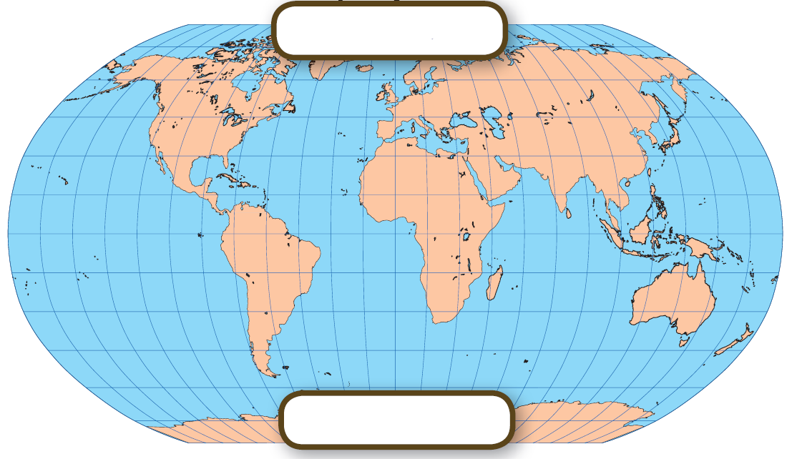**Na obrázku určete, kde se rozkládá Arktida a kde Antarktida.**
2. **Do vět doplňte správně pojem Arktida nebo Antarktida:**

1. ________________________ je pevnina, která se rozkládá kolem jižního pólu.

2. ________________________ není kontinentem, protože její povrch tvoří pouze zamrzlý Severní ledový oceán.

3. ________________________ je jediný trvale neosídlený kontinent na světě.

4 Téměř celý povrch ________________________ pokrývá mohutný pevninský ledovec.

1. **Někteří živočichové žijí pouze na severní nebo jižní polokouli. Z uvedené nabídky sestav a doplň správný název živočicha a přiřaď jej k oblasti, ve které žije:**

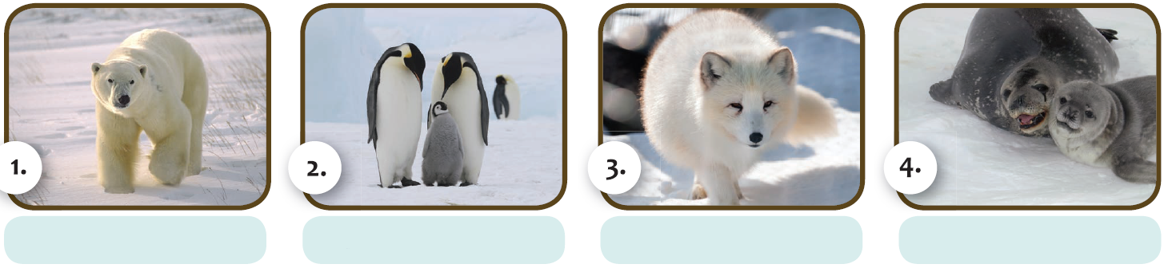**Nabídka:** tučňák, tuleň, medvěd, liška, císařský, polární, lední, leopardí

**Arktida/Antarktida Arktida/Antarktida Arktida/Antarktida Arktida/Antarktida**

1. **Do textu doplňte správná slova:**

**Nabídka:** ledovec, Inuité, jižního, nízké, neosídlený, severního, Arktidě, sobů, pólu, drsné, rybolovem, Antarktidě

Polární oblasti se rozkládají okolo _______________________ a ____________________________ ________________. Pro tyto oblasti jsou typické _________________ teploty a __________________ klima, proto nejsou vhodné k trvalému osídlení lidmi. V __________________________ žije pouze několik tisíc vědců, jinak se jedná o _______________________ kontinent. Antarktida má jedno velké prvenství - pokrývá ji největší _______________________ na světě. Naproti tomu v _______________________ žijí v oblasti Grónska a Severní Ameriky obyvatelé nazývaní _______________________, kteří se živí _______________________ a chovem _________________.

1. 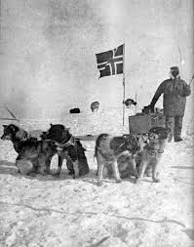**Doplň text o dobytí jižního pólu:**

Prvním člověkem, který dosáhl jižního pólu,  
byl ____________________________________.

Tento významný polární badatel byl

_________________________ národnosti.

Jižního pólu dosáhl roku _________________.

1. **Vyberte správnou možnost - Antarktida je mezinárodní území, které se využívá k:**

**C**

**A**

těžbě nerostných surovin lovu ryb

**D**

**B**

budování výzkumných stanic budování vojenských stanic

1. **Uveďte jako příklad 3 státy, které mají na Antarktidě výzkumné stanice.**
2. **_______________________ b) ________________________ c) _______________________**
3. **Do textu doplňte správná slova:**

**Nabídka:** Velká medvědice, Arktida, arctos

Řekové nazývali medvěda "________________________" a pojmenovali tak i souhvězdí **____________________________________**, pod kterým leží severní polární oblast. Proto se tato oblast nazývá Arktis neboli **________________________.**

1. **Procvičte si zapisování informací do slepé mapy. Uvedené pojmy podle atlasu zakresli na správná místa. Můžete používat i barevné pastelky.**

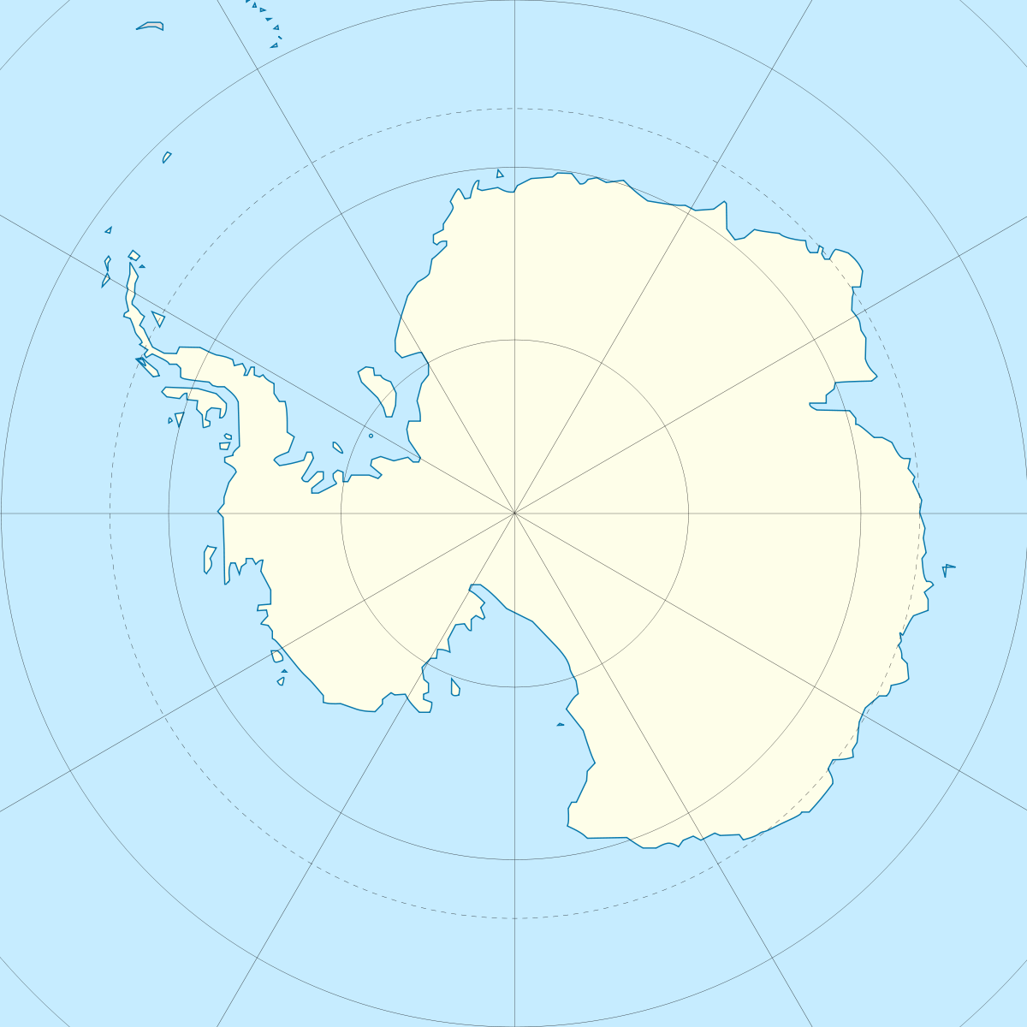**Pojmy:** jižní pól, jižní polární kruh, Transantarktické pohoří, země královny Maud, Amundsenovo moře, Rossovo moře, Weddellovo moře, stanice Amundsen-Scott, stanice Vostok